博客管理系统使用说明书

配置源程序

附加数据库SQL Server 2000
（1）将TM\10\ App_Data文件夹中的扩展名为db_Blog_Data.MDF和db_Blog_Log.LDF的两个文件拷贝到SQL Server安装路径下的Data文件夹中。
（2）打开SQL Server 2000中的“企业管理器”，然后展开本地服务器，在“数据库”数据项上单击鼠标右键，在弹出的快捷菜单中选择“所有任务”/“附加数据库”菜单项。
（3）将弹出“附加数据库”对话框，在该对话框中单击【】按钮，选择所要附加数据库的db_Blog_Data.MDF文件，单击【确定】按钮，即可完成数据库的附加操作。

配置IIS
（1）依次选择“开始”/“设置”/“控制面板”/“管理工具”/“Internet信息服务(IIS)管理器”选项，弹出“Internet信息服务(IIS)管理器”窗口，如图1.1所示。
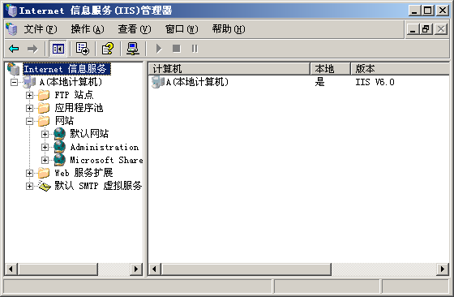
图1.1 “Internet信息服务(IIS)管理器”窗口
（2）选中“默认网站”节点，单击右键，选择“属性”，如图1.2所示。
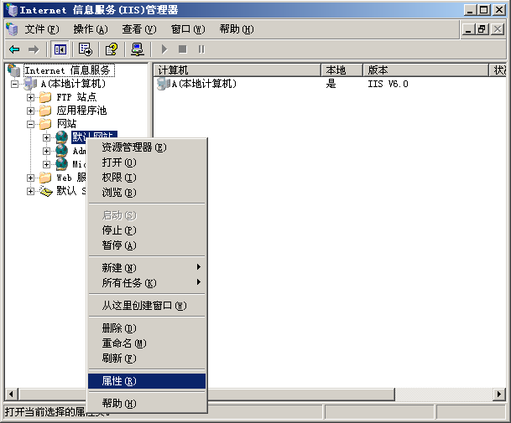
图1.2 选择“属性”菜单项
（3）弹出“默认网站 属性”对话框，单击“网站”选项卡，在“IP地址”下拉列表中选择本机IP地址。如图1.3所示。
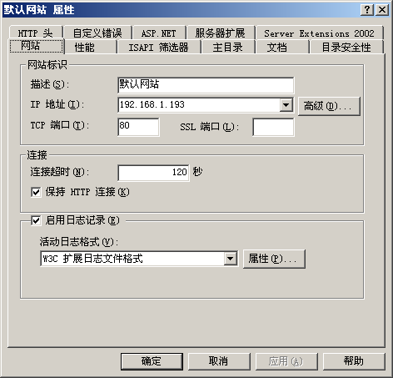
图1.3 “默认网站 属性”窗口
（4）单击“主目录”选项卡，如图1.4所示。单击【浏览】按钮，弹出“浏览文件夹”对话框，选择您的网站路径。
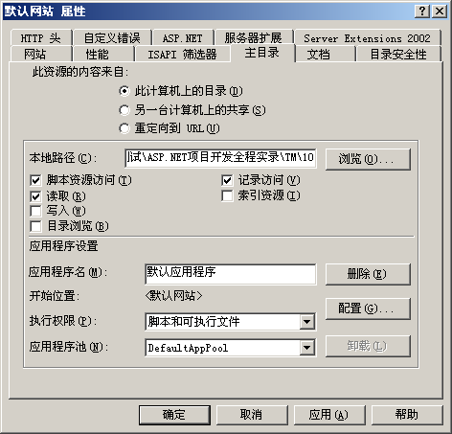
图1.4 选择程序路径
（5）选中首页文件“BlogIndex.aspx”，单击鼠标右键，在弹出的菜单中选择“浏览”菜单项。

使用说明

系统介绍
系统管理员通过前台页面进入后台管理模块后，可对注册的博客用户进行管理，包括对注册用户的添加、查找、修改和删除等操作；而博客用户通过前台登录后，可对自己的博客空间进行管理，包括发布自己的网络日志、收藏个人图片、相关人员进行交流和沟通以及删除访问者发表的评论等。
- 通过网络日志的形式迅速便捷地发布自己的心得。
- 系统采用人机对话方式，界面美观友好，信息查询灵活、方便，数据存储安全可靠。
- 实施强大的博客后台管理功能。
- 实现博客后台管理中的各种查询，如定位查询、模糊查询等。
- 对用户输入的数据，系统进行严格的数据检验，尽可能排除人为的错误。
- 网站最大限度地实现了易维护性和易操作性。
- 界面简洁、框架清晰、美观大方。

操作注意事项
（1）本系统管理员用户名为：tsoft，密码为：111。
（2）实例执行文件位置：TM\10\BlogIndex.aspx
（3）本系统共分为二种操作权限，分别为系统管理员和博客管理员
- 系统管理员：对系统管理信息进行添加、修改、查看及删除操作，对博客管理员信息进行查询、修改及删除操作。
- 博客管理员：对类型、文章理、留言、回应、链接、通信、图片等信息进行添加修改及删除操作。

操作流程
- 博客管理员
首用户用需要注册博客，然后，输入注册的用户名、密码及验证码，单击“登录”按钮，进入博客管理界面1.5所示。
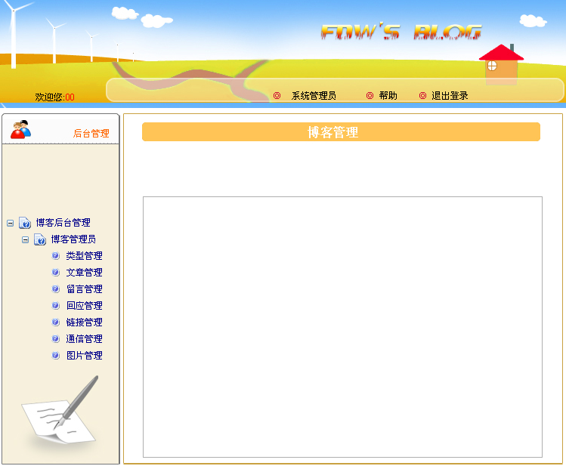
图1.5 博客管理
（1）单击“类型管理”菜单项，对类型信息进行添加、修改、查询及删除操作。
（2）单击“文章管理”菜单项，对文章信息进行添加、修改、查询及删除操作。
（3）单击“留言管理”菜单项，对发布的留言信息进行查看、回复及删除操作。
（4）单击“回应管理”菜单项，对回应信息进行查看及删除操作。
注意：所有博客都能进行回应管理和留言管理。
（5）单击“链接管理”菜单项，对链接信息进行添加、修改、查询及删除操作。
（6）单击“通信管理”菜单项，对通信信息进行添加、修改、查询及删除操作。
（7）单击“图片管理”菜单项，对图片信息进行添加、查看及删除操作。
（8）单击“退出”按钮，退出博客管理操作。
- 系统管理员
单击“管理员”按钮，输入用户名、密码及验证码后，进入系统管理界面，如图1.6所示。
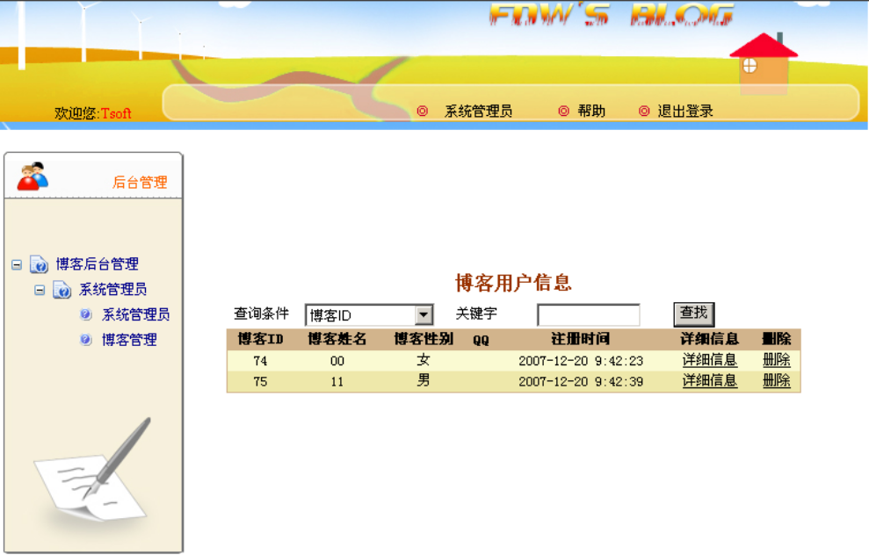
图1.6 系统管理
（1）单击“系统管理员”菜单项，对系统管理员信息进行添加、修改、查询及删除操作。
（2）单击“博客管理”菜单项，对博客管理员信息进行查询、修改及删除操作。
注意：如果您忘记密码，可单击“忘记密码”按钮，并根据提示进行操作，将成功的找回密码。

